自测题6
一、选择题：(共30分)
1.如题6.1.1图中所示为一沿x轴放置的“无限长”分段均匀带电直线，电荷线密度分别为＋λ(x＜0)和－λ(x＞0)，则Oxy坐标平面上点(0，a)处的场强E为( )
(A)0. (B). (C). (D).
2.如题6.1.2图所示，在点电荷＋q的电场中，若取图中P点处为电势零点，则M点的电势为( )
(A). (B). (C). (D).
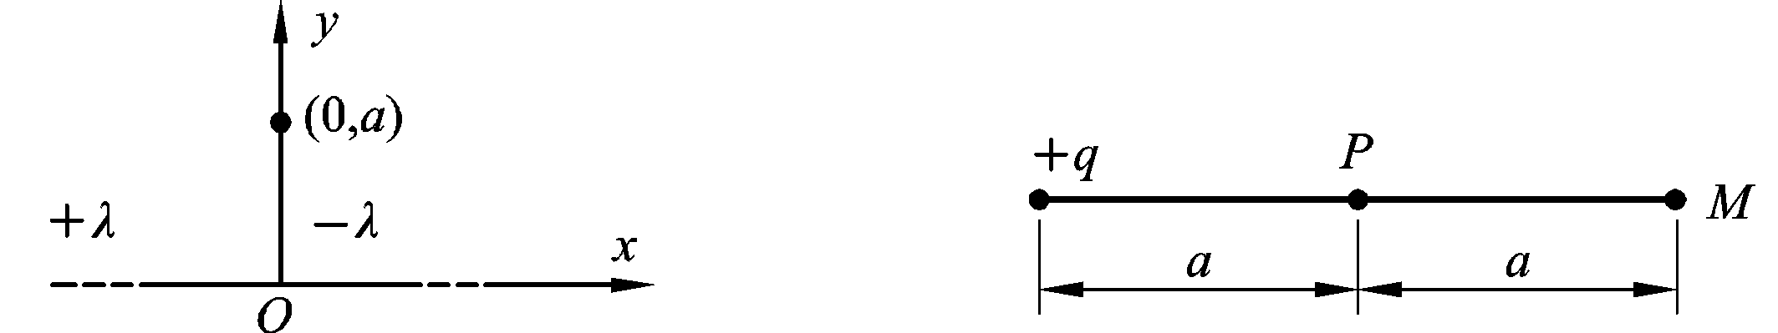
题6.1.1图 题6.1.2图
3.如题6.1.3图所示，两个同心球壳，内球壳半径为R₁，均匀带有电量Q；外球壳半径为R₂，壳的厚度忽略，原先不带电，但与地相连接.设地为电势零点，则在两球之间、距离球心为r的P点处电场强度的大小与电势分别为( )
(A)， . (B)，
(C)， . (D)，
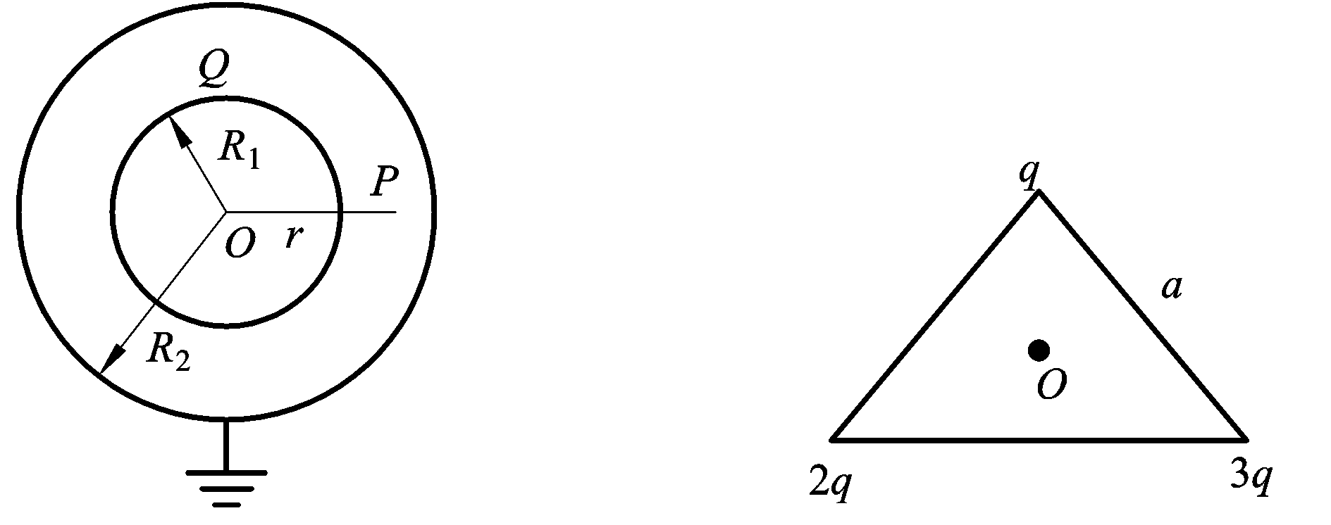
题6.1.3图 题6.1.4图

4.如题6.1.4图所示，边长为a的等边三角形的三个顶点上，放置着3个正的点电荷，电量分别为q,2q,3q，若将另一正点电荷Q从无穷远处移到三角形的中心O处，外力所做的功为( )
(A). (B). (C). (D).
5.一张汽泡室照片表明，质子的运动轨迹是一半径为10 cm的圆弧，运动轨迹平面与磁感应强度大小为0.3 Wb·m^{－2}的磁场垂直.该质子动能的数量级为( )
(A)0.01 MeV. (B)0.1 MeV. (C)1 MeV. (D)10 MeV.
(E)100 MeV.
(已知质子的质量m＝1.67×10^{－27} kg，电量e＝1.6×10^{－19} C)
6.有一由N匝细导线绕成的平面正三角形线圈，边长为a，通有电流I，置于均匀外磁场B中，当线圈平面的法向与外磁场同向时，该线圈所受的磁力矩M_{m}值为( )
(A)Na²IB/2. (B)Na²IB/4.
(C)Na²IBsin 60°. (D)0.
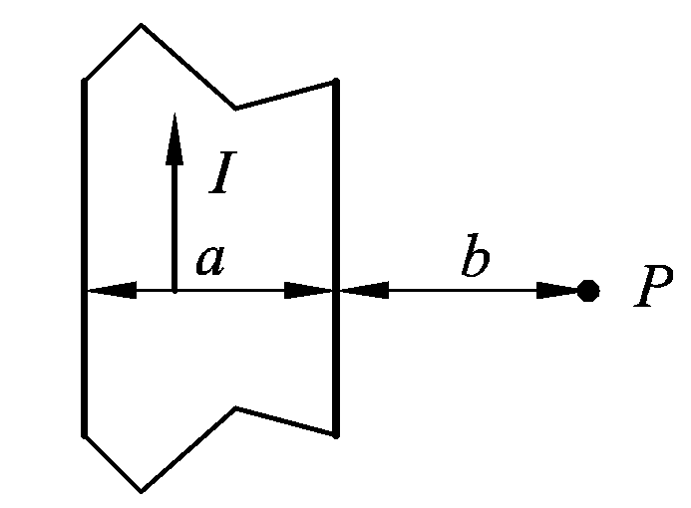
题6.1.5图
7.有一无限长通电流的扁平铜片，宽度为a，厚度不计，电流I在铜片上均匀分布，在铜片外与铜片共面，离铜片右边缘为b处的P点(如题6.1.5图所示)的磁感应强度B的大小为( )
(A). (B)ln.
(C)ln. (D).
8.有一半径为R的单匝圆线圈，通以电流I，若将该导线弯成匝数N＝2的平面圆线圈，导线长度不变，并通以同样的电流，则线圈中心的磁感应强度和线圈的磁矩分别是原来的( )
(A)4倍和1/8. (B)4倍和1/2.
(C)2倍和1/4. (D)2倍和1/2.
9.如题6.1.6图所示，导体棒AB在均匀磁场B中绕通过C的垂直于棒长且沿磁场方向的轴OO′转动(角速度ω与B同方向)，BC的长度为棒长的1/3.则( )
(A)A点比B点电势高. (B)A点与B点电势相等.
(C)A点比B点电势低. (D)有稳恒电流从A点流向B点.
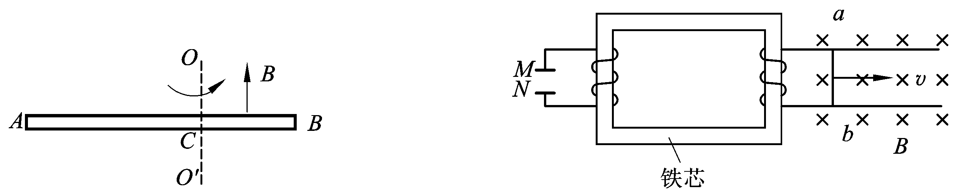
题6.1.6图 题6.1.7图

10.如题6.1.7图所示，一导体棒ab在均匀磁场中沿金属导轨向右作匀加速运动，磁场方向垂直导轨所在平面.若导轨电阻忽略不计，并设铁芯磁导率为常数，则达到稳定后在电容器的M极板上( )
(A)带有一定量的正电荷. (B)带有一定量的负电荷.
(C)带有越来越多的正电荷. (D)带有越来越多的负电荷.
二、填空题：(共33分)
1.如题6.2.1图所示，一均匀带电直线长为d，电荷线密度为＋λ，以导线中点O为球心，R为半径(R＞d)作一球面，如图所示，则通过该球面的电场强度通量为 .带电直线的延长线与球面交点P处的电场强度的大小为 ，方向 .
2.A，B为真空中两个平行的“无限大”均匀带电平面，已知两平面间的电场强度大小为E₀，两平面外侧电场强度大小都为E₀/3，方向如题6.2.2图所示，则A，B两平面上的电荷面密度分别为σ_{A}＝ ，σ_{B}＝ .
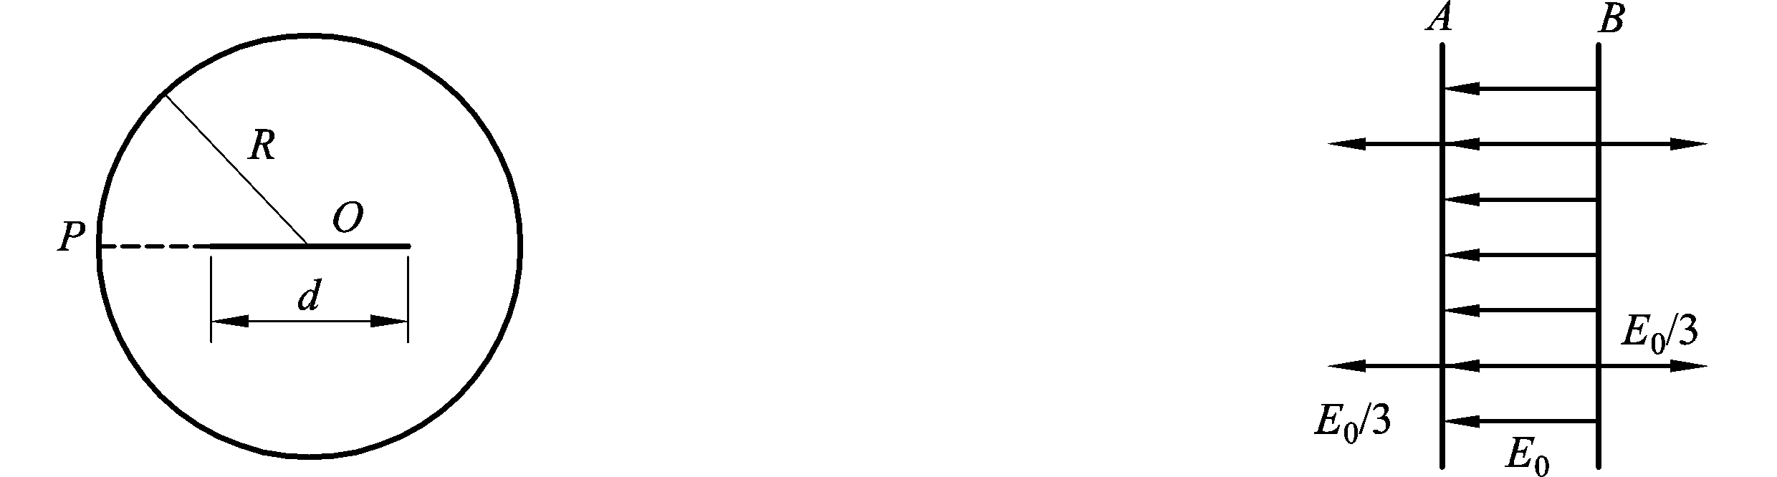
题6.2.1图题6.2.2图
3.如题6.2.3图所示，将一负电荷从无穷远处移到一个不带电的导体附近，则导体内的电场强度 ，导体的电势 .(填增大、不变、减小)
4.如题6.2.4图所示，平行的无限长直载流导线A和B，电流强度均为I，垂直纸面向外，两根载流导线之间相距为a，则
(1)中点(P点)的磁感应强度B_{P}＝ .
(2)磁感应强度B沿图中环路l的线积分＝ .
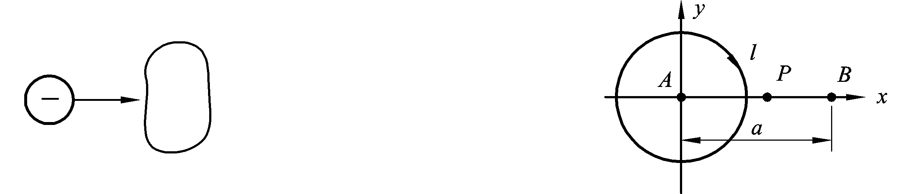
题6.2.3图题6.2.4图
5.一个绕有500匝导线的平均周长50 cm的细环，载有0.3 A电流时，铁芯的相对磁导率为600.
(1)铁芯中的磁感应强度B为 .
(2)铁芯中的磁场强度H为 .
(μ₀＝4π×10^{－7} T·m·A^{－1})
6.将条形磁铁插入与冲击电流计串联的金属环中时，有q＝2.0×10^{－5} C的电荷通过电流计.若连接电流计的电路总电阻R＝25 Ω，则穿过环的磁通的变化ΔΦ＝ .

7.如题6.2.5图所示，一长直导线中通有电流I，有一与长直导线共面、垂直于导线的细金属棒AB，以速度v平行于长直导线作匀速运动.
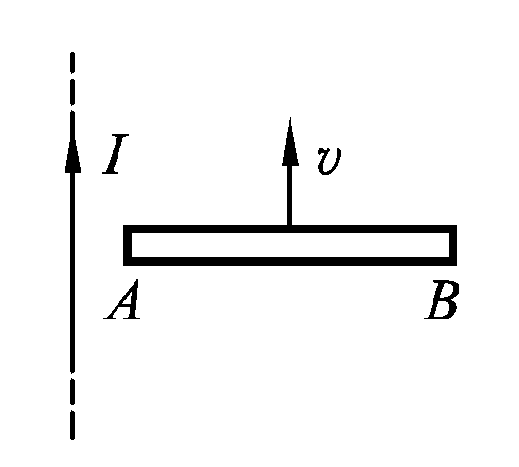
题6.2.5图
问：
(1)金属棒A，B两端的电势U_{A}和U_{B}哪一个较高？ .
(2)若将电流I反向，U_{A}和U_{B}哪一个较高？ .
(3)若将金属棒与导线平行放置，结果又如何？ .
8.真空中一根无限长直导线中流有电流强度为I的电流，则距导线垂直距离为a的某点的磁能密度w_{m}＝ .
9.反映电磁场基本性质和规律的积分形式的麦克斯韦方程组为
①
②
③
④
试判断下列结论是包含于或等效于哪一个麦克斯韦方程式的.将你确定的方程式用代号填在相应结论后的空白处.
(1)变化的磁场一定伴随有电场；
(2)磁感应线是无头无尾的；
(3)电荷总伴随有电场.
三、计算题：(共30分)
1.如题6.3.1图所示，一“无限长”均匀带电的半圆柱面，半径为R，设半圆柱面沿轴线单位长度上的电量为λ，试求轴线上一点的电场强度.
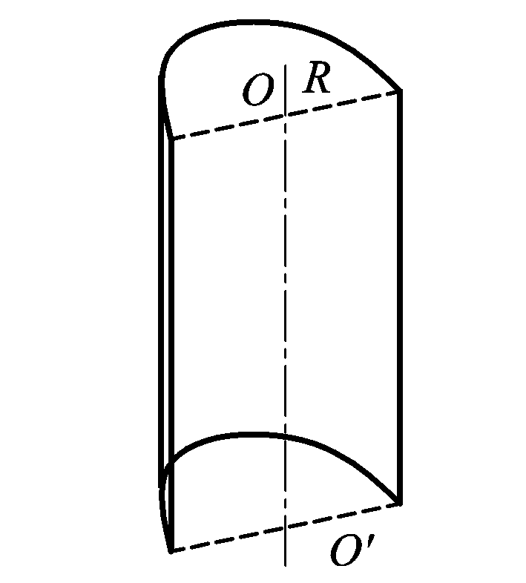
题6.3.1图

2.电荷以相同的面密度σ分布在半径为r₁＝10 cm和r₂＝20 cm的两个同心球面上.设无限远处电势为零，球心处的电势为U₀＝300 V.
(1)求电荷面密度σ.
(2)若要使球心处的电势也为零，外球面上应放掉多少电荷？
(ε₀＝8.85×10^{－12} C²·N^{－1}·m^{－2})
3.如题6.3.2图所示，载有电流I的长直导线附近，放一导体半圆环MeN与长直导线共面，且端点MN的连线与长直导线垂直.半圆环的半径为b，环心O与导线相距a.设半圆环以速度v平行导线平移，求半圆环内感应电动势的大小和方向以及MN两端的电压U_{M}－U_{N}.
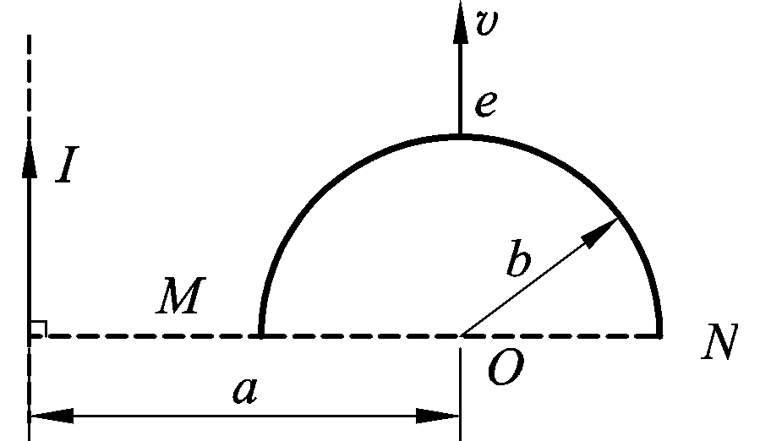
题6.3.2图
四、证明题(共10分)
1.如题6.4.1图，一条任意形状的载流导线位于均匀磁场中，试证明它所受的安培力等于载流直导线ab所受的安培力.
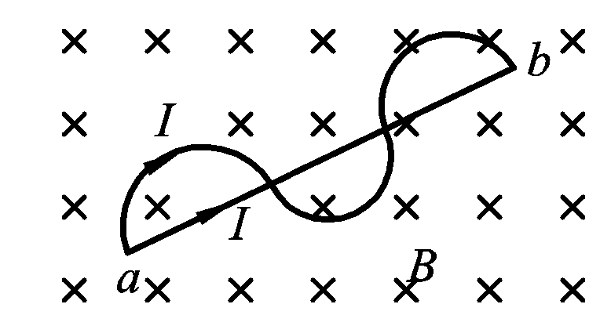
题6.4.1图
2.一圆柱体长直导线，均匀地通有电流I，证明导线内部单位长度储存的磁场能量为W_{m}＝μ₀I²/(16π)(设导体的相对磁导率μ_{r}≈1).

